**最新抄写经典流程-9.0**

（2024.7.16审核版）

**第一步：主持人介绍+提醒大家沐手焚香静心**

大家晚上好，我是必经之路的抄写经典带领员XXX，很高兴今天能有机会与大家相聚在必经之路线上云空间。**云空间24小时开放，每天上午10:00-11:00，下午3:00-4:00，晚上7:30-8:30 有带领员一起抄写经典，欢迎大家随时进入云空间，不仅能够静心，增长智慧，可能还会遇到一起抄写经典的有缘朋友。**

**抄写经典前请大家先自行沐手焚香静心。**

**提醒大家：如果方便的话，你可以打开视频，视频更近，期待和你隔空相遇，能量共振。**

**观察云空间：不要有小孩出镜头，善巧提醒下，保护孩子，保护必经之路**

**第二步：必经之路介绍（1-2分钟）**

**下面请让我为大家简单介绍一下必经之路**

必经之路，是一个可以免费领取抄经纸的公益组织。

必经之路，是一个倡导大家抄心经的公益组织。

必经之路是一个引导大家在生活中修行，帮助大家增长智慧减少烦恼的公益组织。

**必经之路智慧栈秉持三不原则：不推销、不拒绝、不求名利。**

如果，你有一个智慧栈，或者你家附近有智慧栈，你可以与同学们相约线下，体会一起抄写经典的喜悦心情。

你还可以与同学们相聚在云空间，感受这里的同学们共同营造的安静平和的能量场。

**第三步：静心3分钟（可选择音乐或现场读诵、音频等方式）**

**请同学们找一个舒服的姿势坐好，缓缓闭上双眼，我们一起进入静心环节**

（可以根据自己的喜好带领，也可以选择直接播放已录制好视频，目前可供选择有：七师父向内求音频2分钟左右、静心3分钟视频、打坐视频6分钟左右。）

好的，请大家睁开双眼，开始今天的静心抄写经典环节，我们一起恭敬合掌，念诵开经偈。

**第四步：诵读开经偈**

1. 请将开经偈同步发留言评论区

无上甚深微妙法，百千万劫难遭遇，

我今见闻得受持，愿解如来真实义。

1. 带领员诵读开经偈

**第五步：静心抄写经典环节（约40分钟）**

现在大家可以开始静心抄写经典，我们把所有的关注力放在笔尖和字上，如果有念头起落，静看就好，再回到字上即可。抄写时间大约为40分钟，我会提前5分钟提醒大家。好，接下来让我们一起静心抄写经典。

**35分钟后提示：** 好~（带领员尽量缓慢、拉长声音切入，以免突然出声惊扰到正在专心抄写经典的同学）我们抄写经典的时间还有5分钟，已经抄写完的同学，可以默念，没有抄完的同学也不用着急，继续抄写即可。（可以提示：一会我们会有合影拍照环节，请同学们调整好着装）

**第六步：齐诵心经一遍（带领员开麦，其他人可以不开麦）**

好，同学们都抄写完了吗？我们抄写经典的环节到这里就先告一段落了。接下来，请大家跟我一起恭敬合掌，我们齐诵心经一遍。

**第七步：提醒大家心中默念回向功德文**

1. 回向文及提醒**发在留言评论区**：为了避免平台宗教色彩，我们都在心中默念即可
2. **回向提醒（此处需读出来）**：**抄写经典和诵读经典有很大的功德，大家可以把今天抄写经典的所有善业，回向给你想回向的人，也可以回向给众生，回向家人身体健康，回向祖国国泰民安，回向世界和平等，根据自己的心意来回向就行。回向文已经发到聊天区，请大家在聊天区查看。**
3. **请大家恭敬合掌，默念**回向文及个人回向内容，时间1分钟左右。

**回向文**

**愿以此功德，庄严佛净土。**

**上报四重恩，下济三途苦。**

**若有见闻者，悉发菩提心。**

**尽此一报身，同生极乐国。**

**第八步：合影拍照（请把合影发云空间聊天区及带领员区）**

**好的，现在我们拍照合影留念。**如果方便的话，请同学们打开视频拿着心经，我们一起拍照留念，没有抄写完成的同学也可以打开视频一起拍照。

**第九步：扫码打卡：大家记得打卡，助力我们的一亿部心经抄写计划可从“必经之路公众号”登录抄写经典吧打卡。**

**第十步：抄写经典分享、总结（为了保护云空间，请带领员注意必经之路是公益组织，不提及宗教及佛与菩萨等方面内容）**

请同学们用简短的语言来分享一下你抄写经典的感受与变化，或者总结下今天抄写经典带来的体验。

带领员也可以灵活提问，例如：

请同学们分享一下，抄写经典给你带来最大的改变是什么？

云抄写经典和独自抄写经典，有啥不一样的体验？

主持人可以先开头，鼓励大家发言分享，营造氛围。

没有同学主动分享可以点名，优先邀请新同学或开着视频的同学分享。注意控场，如果有同学分享的太长，带领员需要打断提醒。

**时间节奏：**分享环节根据现场情况微调整，可以拉一些时长，让想分享的同学尽量敞开心扉，分享总时间控制在20分钟内即可。

**禁止话题：**对于涉政、涉暴、涉黄、涉宗教话题，不可在云空间讨论，有抄经人分享，也要善巧中断，转移话题。**（如果对方继续说不当话题或辱骂等情况出现，第一次可以禁言，关闭对方的麦，若对方再次扰乱云空间秩序可加黑名单，加入黑名单后，对方将不能再进入云空间抄经，请带领员根据情况谨慎操作。）**

**结束语：**感谢大家参与线上抄写经典活动，云空间是24小时开放，每天上午10:00-11:00，下午3:00-4:00，晚上7:30-8:30有带领员一起抄经，欢迎大家随时加入，如果有兴趣想了解带领员的同学可以联系我们，扫描二维码加入我们，影响更多人抄写经典。

同时云空间有各种丰富精彩的活动等你参加！

每周二有**抄写经典+读书会活动**

每周六有**周六有约**的同学们分享在生活中修行的经验；

**栈长故事会**将分享必经之路智慧栈栈长的组织抄写经典背后的故事，必经之路现在全国1000多家智慧栈，以一灯传诸灯，终至万灯皆明。

如果大家喜欢抄写经典，我们有一个**抄经万元户俱乐部**，里面的同学都发愿抄写1万部心经。

感兴趣的同学可以扫二维码加入！（记得将海报发在留言评论区，海报上二维码是必经之路云空间客服号）

感恩大家的陪伴，我们随时见！没有抄完的同学可以继续抄写。

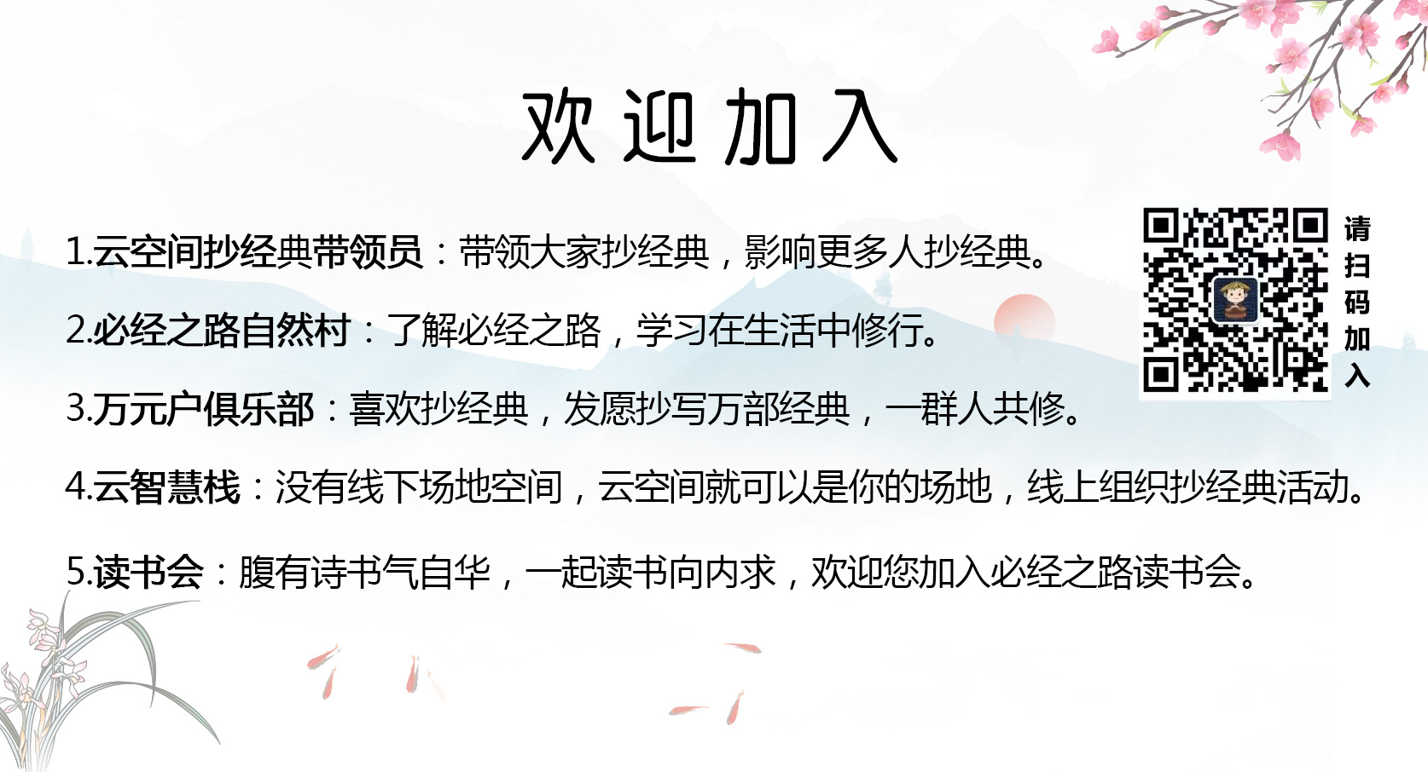

**带领员分享示例：**

我抄写经典也有几年了，可以说已经是我生活中的一部分，我每天工作完了以后会有一个固定的时间停下来抄写经典，在抄写经典前会点一只清香，然后开始写，这个过程中也是在给身体充电，抄完之后会觉得特别的放松，抄写经典的这几年，我的心境也发生了很多的变化比如说我遇见事情的时候会冷静沉着然后也能够保持头脑的清醒，我可能会停下来，在这个时间段抄一部心经，可能这件事就有了一个新的变化，还是说我自己内在真的是沉静下来了也好，我觉得这所有的都是心经给予我的改变…摄心安神